**花迷App**

**需求分析说明书**

**版 本：<1.0>**

**日 期：<2017-04-04>**

# 功能概述

本APP的功能主要功能介绍如下：

* 花卉图库:用户可以通过搜索来查看花卉图片。
* 传花问名:用户可以通过上传花卉图片，老师经过识别后告知是何种花卉。
* 我的花里:类似于考试系统，分为自我考核和学生考试，都是100道选择题，每道选择题选项有四个。做对多少道题得多少分。‘’

## 花卉图库

花卉图库主要功能介绍如下：

### 分类展示：

在“花卉图库”模块首页展示全部的花卉种类，点击每类花后，进入该类花卉的图片库。

首页效果如下图：

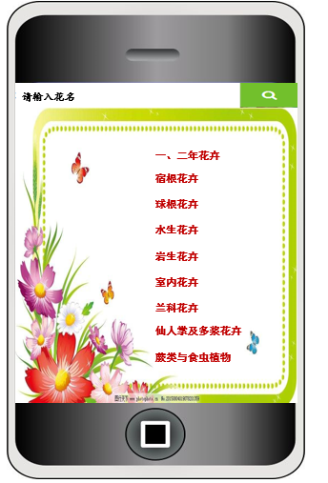

点击进入每一类的图片图库中：

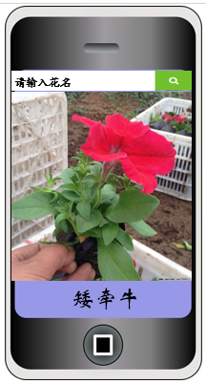

图片包含花卉的名称，种类，习性等信息，用户通过左右滑动来变换不同的花卉图片。

### 花卉搜索

用户输入花卉名称，点击搜索按钮，如果能搜索到花卉，跳转到对应花卉界面。如果不存在此图片则返回花卉不存在的信息。

搜索界面如图同“花卉展示”图片。

## 传花问名

本模块包括三个：我的图片，我要拍花，我的花名。